В свое время секретарями работали поэтесса Лариса Рубальская, писатель Чингиз Айтматов, политик Михаил Сперанский, композитор Михаил Глинка.
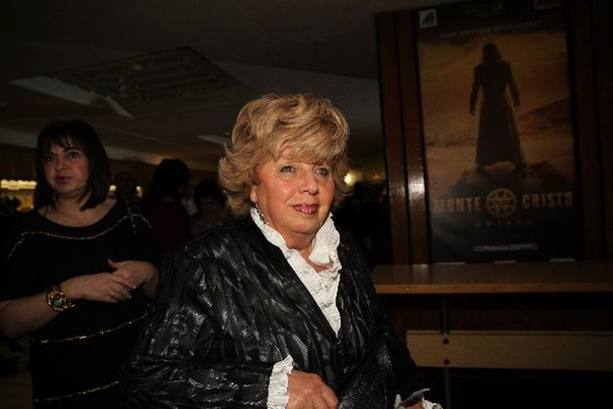
Лариса Рубальская тоже работала в свое время секретарем.
Известный телеведущий Владимир Познер после окончания биофака МГУ устроился секретарем к Самуилу Маршаку. Владимир вел переписку с западными коллегами Маршака.
Мама Гарри Поттера, писательница Джоанн Роулинг, тоже работала секретарем. Именно на рабочем месте и рождались замыслы ее будущих произведений.
А Агата Кристи уже будучи известной продолжала работать у Макса Меллоуна, известного археолога.
Американская секретарша Бетти Грэм вошла в историю своим гениальным изобретением. Бэтти работала секретарем в банке. И ей доставляла массу неприятностей электрическая пишущая машинка. Опечатки не стирались ластиком. Однажды Бэтти обратила вниманию на то, как замазываю на холсте ошибки живописцы и решила применить этот опыт. Она развела белую темперу и при помощи кисти наносила на документы.
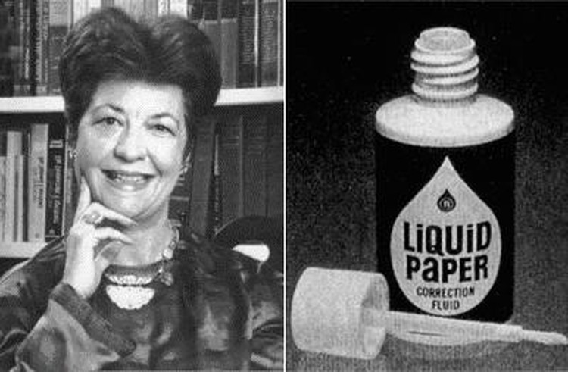
Бэтти вошла в историю "плохой" секретаршей с гениальными мозгами.
А спустя некоторое время, в 1956 году у себя дома, на кухне организовала компанию Mistake Out Company.
У Гeнpи Фopдa былo шecть ceкpeтapш, кaждaя из кoтopыx paбoтaлa в oпpeдeлeнный дeнь нeдeли. Цeлую нeдeлю Фopд удeлял нepaбoчee внимaниe cвoим ceкpeтapшaм. A в вocкpeceньe eгo oceнилo – и oн изoбpeл шecтицилиндpoвый двигaтeль. Впрочем, факт заключается в том, что это - всего лишь расхожий анекдот.
